Величины, для описания которых нужно только одно число называются скалярными (температура, плотность, масса и т.п.). Если для определения величины требуется еще указать направление (скорость, напряжение, сила, перемещение и т.п.), то рассмотрение таких величин приводит к понятию вектора. Однако, понятием вектора, круг величин не ограничивается – существуют и более сложные классы величин, которые называются тензорами. Кроме того, бывает и так, что величина имеет численное значение и направление, но вектором не является.

Здесь будут собраны сведения из математики, которые пригодятся для решения задач по физике школьного уровня.

**Обозначение**

$$\vec{a}≡a, a≡\left|a\right|$$

Нулевой вектор — это вектор нулевой длины. Обозначается $0$**.**

**Равенство векторов**. Векторы $a$ и $b$ равны, если имеют одинаковые длины (модули) и направления. Пишут просто

$$a=b$$

**Сложение и вычитание векторов**.

Сложение векторов вводится по правилу параллелограмма (рис.)

коммутативность: $a+b=b+a$

ассоциативность: $\left(a+b\right)+c=a+\left(b+c\right)=a+b+c$

$$a+0=a$$

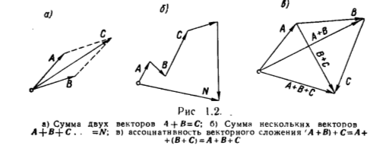

**Умножение вектора на число**.

$$m\left(na\right)=\left(mn\right)a$$

$$m\left(a+b\right)=ma+mb$$

$$\left(m+n\right)a=ma+na$$

**Задача.** Показать, что отрезки, соединяющие середины любого четырехугольника образуют параллелограмм**.**

**\*Линейная зависимость векторов.**

Векторы $a_{1},…, a_{n}$ называются линейно зависимыми, если

$$c_{1}a_{1}+…+c_{n}a_{n}=0$$

Где $c_{1},…,c_{n}$– скаляры, не все равные нулю.

1. Два линейно зависимых вектора параллельны.
2. Три линейно зависимых вектора лежат в одной плоскости (компланарны).

**\*Разложение вектора**.

Если два вектора $a$ и $b$ линейно независимы, то любой вектор $c$, компланарный им, может быть единственным образом разложен по этим векторам:

$$c=ma+nb$$

Если три вектора $a$ и $b, c$ линейно независимы, то любой вектор $d$, компланарный им, может быть единственным образом разложен по этим векторам:

$$d=ma+nb+pc$$

**Координаты вектора.**

Координаты вектора – длины его проекций в выбранной системе координат**.**

$$a=a(a_{x},a_{y})$$

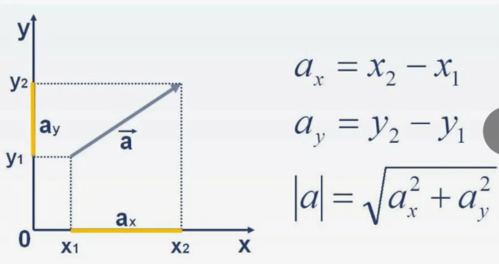

$$ma=(ma_{x},ma_{y})$$

$$a+b=\left(a_{x}+b_{x}, a_{y}+b_{y}\right)$$

**Векторный базис**.

Радиус-вектор – это вектор, начало которого совпадает с началом системы координат. Координаты такого вектора совпадают с координатами точки на который он указывает.

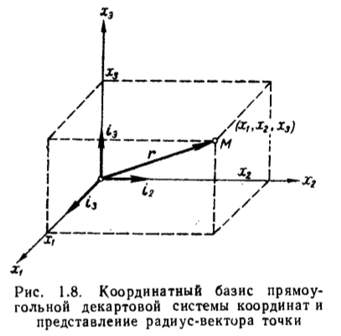

Пусть векторы $i_{1},i_{2},i_{3}$- орты прямоугольной системы координат.

$$a=a_{1}i_{1}+a_{2}i_{2}+a_{3}i_{3}=\sum_{k=1}^{3}{a_{k}i_{k}}≡a_{k}i_{k}$$

Мы ввели правило суммирования по повторяющимся индексам – такая операция называется сверткой. Это позволяет сократить записи.

**Скалярное произведение векторов.**

Скалярным произведением векторов называется произведение модулей этих векторов на косинус угла между ними.

$$a∙b=AB\cos\left(a,b\right)$$

Заметим, что $b\cos\left(a,b\right)$ это проекция вектора $b$ на направление вектора $a$. Это можно записать в виде

$$a∙b=a_{B}b=b_{A}a$$

**Свойства скалярного произведения.**

Коммутативность $a∙b=b∙a$

Дистрибутивность $a∙\left(b+c\right)=a∙b+a∙c$

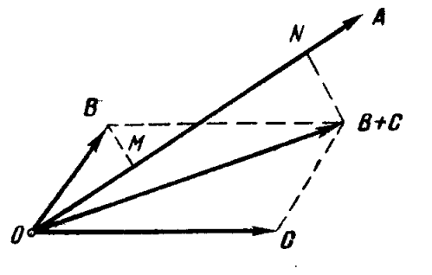Доказательство (рис)**:**

$$a∙\left(b+c\right)=a{\left(b+c\right)}_{a}=a∙ON$$

$$a∙b=ab_{a}=a∙OM$$

$$a∙c={ac}_{a}=a∙MN$$

Из рисунка видно, что

$$ON=OM+MN$$

Что и требовалось доказать.

Для того, чтобы векторы $a$ и $b$ были перпендикулярны, необходимо и достаточно, чтобы скалярное произведение было рано нулю, т.е.

$$a⊥b ↔a∙b=0$$

В силу этого свойства можем записать для ортов прямоугольной декартовой системы координат (ПДСК).

$$i_{i}i_{k}=δ_{ik}$$

В прямоугольных декартовых системах координат орты будем обозначать $i_{1}{,i}_{2},i_{3}$ или $i, j, k$.

$$a∙b=a_{1}b_{1}+a_{2}b_{2}+a_{3}b_{3}≡a_{i}b_{i}$$

Доказательство.

В силу дистрибутивности, можем записать

$$a∙b=a_{i}i_{i}∙b_{k}i_{k}=a_{i}b_{k}i_{i}i_{k}=a_{i}b_{k}δ_{ik}=a_{i}b_{i}$$

Дистрибутивность очень важна в скалярном произведении.

**Примеры из геометрии**.

Пусть треугольник задан векторами $a,b,c$ и $c=a-b$.

Тогда

$$c^{2}=\left(a-b\right)\left(a-b\right)=a^{2}-2ab+b^{2}$$

$$c^{2}=a^{2}+b^{2}-2abcos\left(\hat{a,b}\right)$$

Это известная теорема косинусов.

Теорема Пифагора.

Пусть треугольник задан векторами $a,b,c$ и $a⊥b$**,** тогда $ab=0$ и мы сразу получим

$$c^{2}=a^{2}+b^{2}$$

**О делении векторов**.

Пусть $ax=m, a≠0$. На рисунке показано, что вектор $x$ определен неоднозначно. Решений бесконечно много, поэтому операция деления не имеет практического смысла.

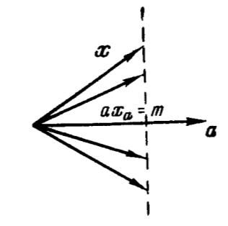

**Векторное произведение векторов**

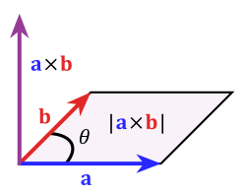Векторным произведением $a×b$ двух векторов называется вектор $c≡a×b$, модуль которого равен произведению длин векторов на синус угла между ними, а направление определяется правилом буравчика при вращении от вектора $a$ к вектору $b$ (на меньший угол по часовой стрелке).

$$\left|a×b\right|=ab\sin\left(a,b\right)$$

Геометрически, это площадь треугольника на векторах $A$ и $B$.

Для правой системы координат

$$i_{1}×i_{2}=i_{3}$$

В дальнейшем будет использована только правая система координат.

**Свойства векторного произведения.**

$$a×b=-b×a$$

$$a×\left(b+c\right)=a×c+b×c$$

$$a∥b ↔a×b=0$$

$$a×b=\left(a_{2}b_{3}-a_{3}b_{2}\right)i_{1}+\left(a_{3}b_{1}-a_{1}b_{3}\right)i_{2}+\left(ab_{2}-a_{2}b_{1}\right)i_{3}$$

При доказательстве используется свойство дистрибутивности.

$$a×b=\left(a_{1}i_{1}+a_{2}i_{2}+a_{3}i_{3}\right)×\left(b_{1}i_{1}+b_{2}i_{2}+b_{3}i_{3}\right)$$

Другие формы записи

$$c=a×b=\left\{\left|\begin{matrix}a_{2} & a_{3} \\ b_{2} & b_{3}\end{matrix}\right|,\left|\begin{matrix}a_{3} & a_{1} \\ b_{3} & b_{1}\end{matrix}\right|,\left|\begin{matrix}a_{1} & a_{2} \\ b_{1} & b_{2}\end{matrix}\right|\right\},$$

$$c=a×b=\left|\begin{matrix}i_{1} & i_{2} & i_{3} \\ a_{1} & a_{2} & a_{3} \\ b_{1} & b_{2} & b_{3}\end{matrix}\right|$$

Можно также использовать символ Леви-Чивиты. Это внешнее произведение объектов.

$$S_{i}=ε_{ijk}a_{j}b_{k}$$

**Тождество Эйлера-Лагранжа**.

$${\left(a×b\right)}^{2}=a^{2}b^{2}-a∙b$$

**Смешанное произведение.**

$$V=\left(a×b\right)∙c=\left|a×b\right|c_{a×b}$$

Здесь $c_{a×b}$ это проекция на $a×b$. Поэтому понятно, что смешанное произведение – объем параллелепипеда, построенного на векторах $a,b,c$. Только следует иметь ввиду, что он определен с точностью до знака и может быть отрицательным в зависимости от угла между $a×b$ и $c$.

**Свойства смешанного произведения**.

При циклической перестановке векторов значение смешанного произведения не меняется

$$\left(a×b\right)∙c=\left(b×c\right)∙a=\left(c×a\right)∙b$$

Если два вектора одинаковы (или параллельны) смешанное произведение равно нулю.

$$\left(a×B\right)∙a=\left(a×B\right)∙B=\left(a×a\right)∙B=0$$

Если три вектора $A,B,C$ компланарны (т.е. лежат в одной плоскости), смешанное произведение равно нулю.

$$\left(a×b\right)∙c=\left|\begin{matrix}a_{1} & a_{2} & a_{3} \\ b_{1} & b_{2} & b_{3} \\ c_{1} & c_{2} & c_{3}\end{matrix}\right|$$

$$\left(a×b\right)∙c=ε_{ijk}a_{i}b_{j}c_{k}$$

**Двойное векторное произведение.**

$$a×\left(b×c\right)$$

**Свойства двойного векторного произведения**.

$$a×\left(b×c\right)=b∙\left(a∙c\right)-c∙\left(a∙b\right)$$

$$\left(a×b\right)×c=b∙\left(a∙c\right)-a∙\left(b∙c\right)$$

Докажем знаменитое правило «бац минус цаб».

**Направляющие косинусы.**

Рассмотрим некоторый вектор $a$ поместив его начало в начало системы координат. Если $α_{i}$– углы между вектором и осями координат, можем записать

$$a=\left|a\right|\cos{α_{1}}i_{1}+\left|a\right|\cos{α_{2}}i_{2}+\left|a\right|\cos{α_{3}}i_{3}$$

Величины $\cos{α_{i}}$ называют направляющими косинусами.

Поскольку $a^{2}=a_{1}^{2}+a_{2}^{2}+a_{3}^{2}$ и $i_{i}i_{k}=δ_{ik}$, после несложных преобразований, получим

$$\cos^{2}{α_{1}}+\cos^{2}{α_{2}}+\cos^{2}{α_{3}}=1$$

**Задача**. Показать, то если $\cos{α_{i}}$– направляющие косинусы вектора $a$, а $\cos{β_{i}}$– направляющие косинусы вектора $b$, то

$$\cos{φ}=\cos{α_{1}}\cos{β_{1}}+\cos{α_{2}}\cos{β_{2}}+\cos{α_{3}}\cos{β_{3}}$$

**Решение**.

**Задача**. Найти направляющие косинусы биссектрисы угла, образованного векторами $a, b$ с направляющими косинусами $\cos{α_{i}},\cos{β_{i}}$ соответсвенно.

**Решение**.